**生物学系1964级同学举行跨入复旦大学50周年**

**聚会感言**(诗配画)

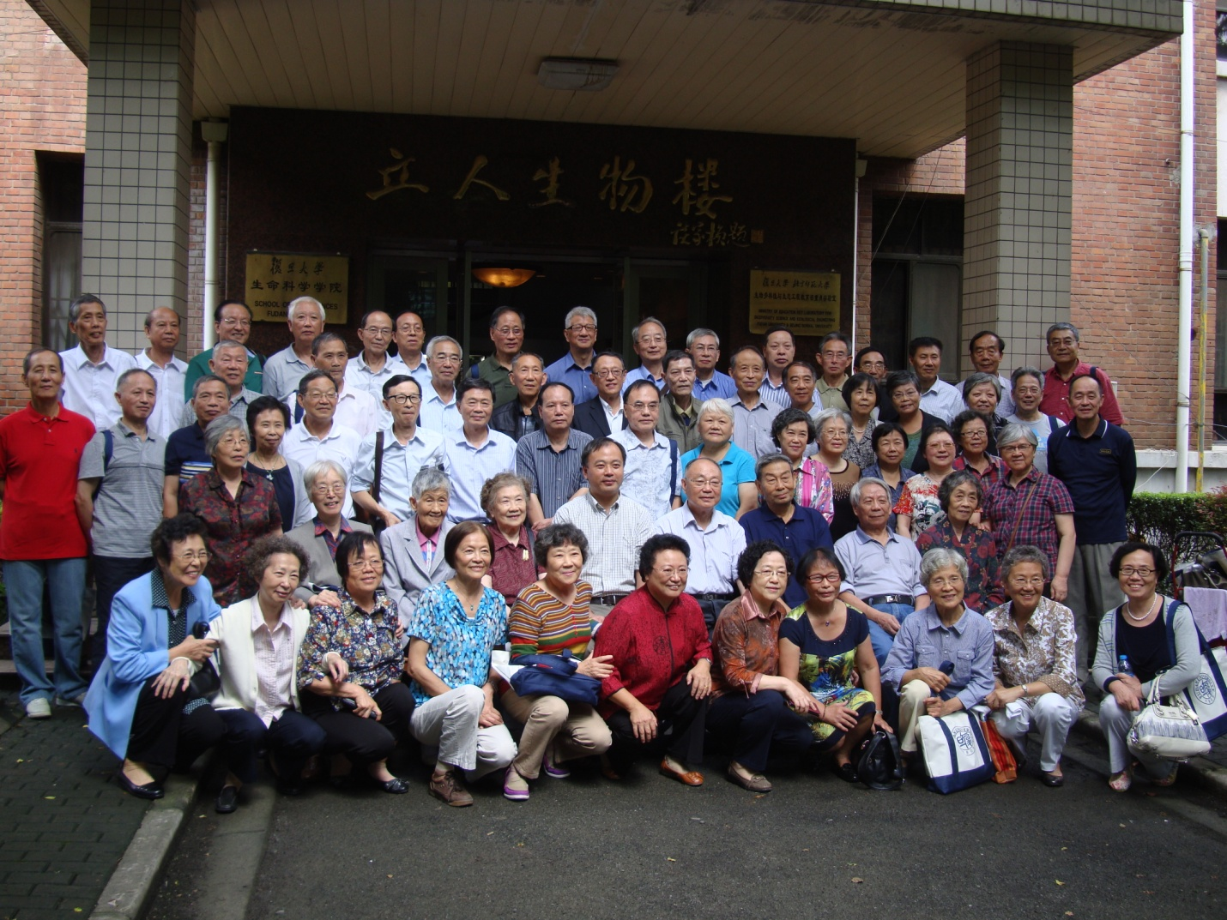

**初识青春季，再聚古稀时；见君不敢认，惊叹岁无情。**

**沧桑五十载，淬炼一代人；抚今追往昔，感念母校恩。**

**临别嘱珍重，期盼再相逢；人生精彩处，莫过夕阳红。**

配诗：李玉民 (70届) 冷麟 (75届) (美国纽约)

照片提供：杨连福 (69届) (美国纽约)